Snelinvoer werken aan de voorgevel

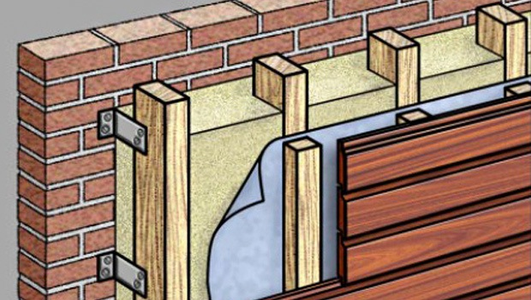

Deel 2: Hulp bij het indienen van je dossier in het Omgevingsloket
Wanneer je je dossier hebt samengesteld en dit volledig is, kan je dit indienen via het Omgevingsloket. Surf naar https://www.omgevingsloketvlaanderen.be/ en kies voor ‘Snelinvoer voor eenvoudige werken’.
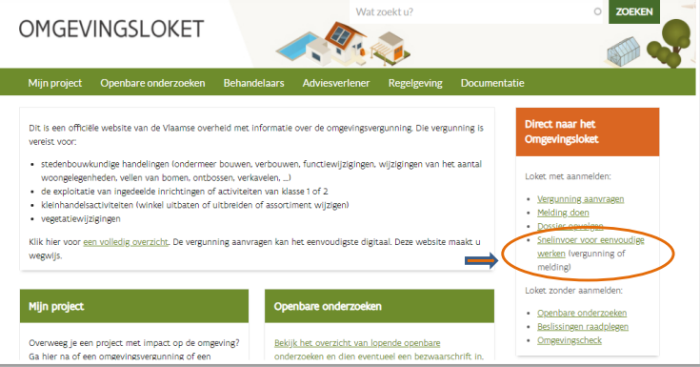
Kies een van onderstaande aanmeldmogelijkeheden (bijvoorbeeld via eID, uw identiteitskaart) en doorloop de inlogprocedure. (zorg dat u uw identiteitskaart en de pincode bij de hand hebt)
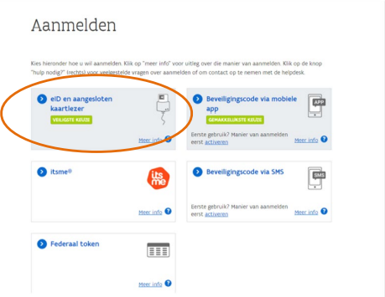
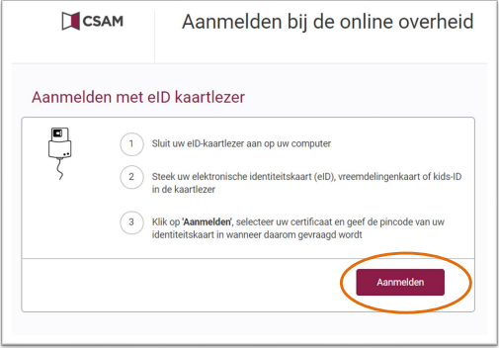
Er verschijnt nu een pop – up op het scherm. Selecteer het certificaat door erop te klikken, druk op ‘OK’ en voer de pincode in van uw identiteitskaart. Druk op ENTER.
Je komt automatisch op het Omgevingsloket uit en daar krijg je de keuze tussen drie opties. Kies voor de optie ‘Snelinvoer’.
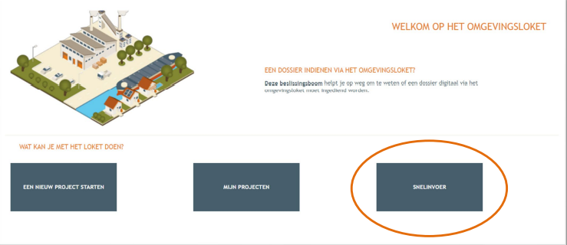
Hier krijg je uitleg en een overzicht van alle werken te zien die je via snelinvoer aanvragen. Kies het type werken dat je wil uitvoeren. In dit geval klik je bij ‘Werken aan gevels en daken of binnenverbouwingen’ of ‘Schilderen van gevels/ Aanbrengen gevelbekleding’.
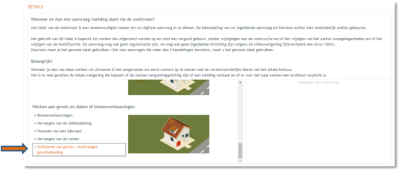
Aan de rechterkant verschijnt nu een kader met alle documenten die optioneel of verplicht zijn in je aanvraag. Verzamel de nodige documenten en klik daarna op ‘Project aanmaken’.
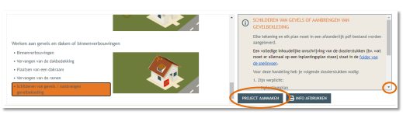

Stap 1: aanvullen van de details
Een nieuw venster verschijnt. De naam van het project wordt automatisch ingevuld, maar je kan de naam eventueel nog aanpassen. Bij aard vink je ‘Aanvraag omgevingsproject’ aan. Klik daarna op volgende.
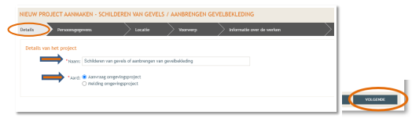

Stap 2: Persoonsgegevens
Je gegevens worden automatisch ingevuld aan de hand van je identiteitskaart. De gegevens met een rood sterretje zijn verplicht in te vullen. Op basis van je mailadres wordt je op de hoogte gehouden over de stand van zaken van je dossier. Klik indien alles ingevuld is op volgende.
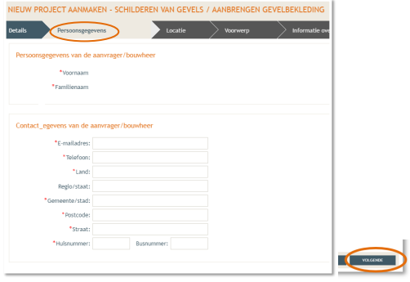

Stap 3: locatie
Vul het adres in dat betrekking heeft op de gewenste werkzaamheden. Jouw eigen adres zal automatisch ingevuld worden op basis van je identiteitskaart, maar je kan het adres nog wijzigen indien het op een andere locatie is. Klik dan op ga naar adres.
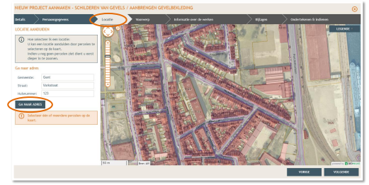

Selecteer vervolgens het juiste perceel op de kaart. Je kan de kaart verslepen en in - & uitzoomen indien nodig. Klik op volgende.
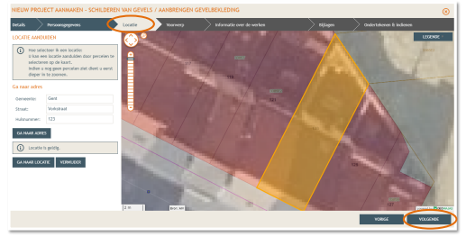

Stap 4: voorwerp
Teken daarna de contouren van uw woning uit op de kaart en klik op volgende.
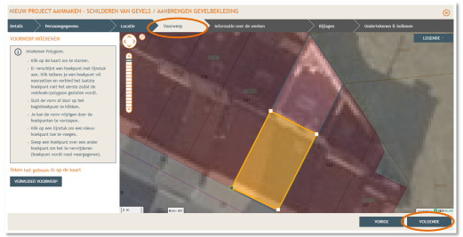

Stap 5: informatie over de werken
Vul de nodige gegevens in, geef een duidelijke omschrijving van de aard van de werken, omvang, afwerkingsmaterialen en kleur. Klik op volgende.
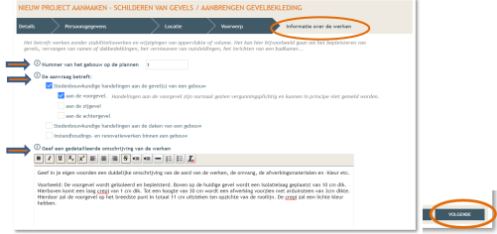

Stap 6: bijlagen
Hier kan je de gevraagde documenten toevoegen. Er wordt aangegeven welke documenten verplicht of optioneel zijn. LET OP: Bij ‘Geveltekening’ kan je maar 1 document of bestand opladen, terwijl je hiervoor 2 documenten nodig hebt (de bestaande toestand en de nieuwe toestand). Het document voor de bestaande toestand kan je dus via ‘Geveltekening’ opladen, de tekening van de nieuwe toestand kan via ‘Ander dossierstuk (optioneel), waarbij een duidelijke omschrijving belangrijk is. Klik dan rechts op volgende.
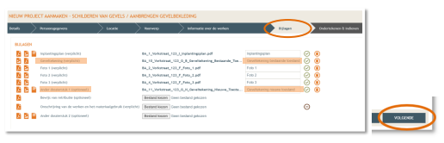

Stap 7: ondertekenen en indienen
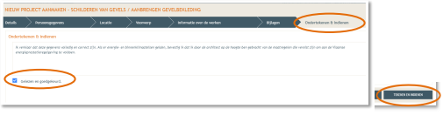
In de laatste stap kan je je aanvraag ondertekenen en wordt je dossier op deze manier ingediend. Klik op gelezen en goedgekeurd en daarna op tekenen en indienen.
Bevestig tot slot of je het dossier definitief wil indienen.

